Diseño de Base de Datos 1

## Trabajo Práctico N°4

2019

***Alumno:*** Soria Gava, Lucas Damián

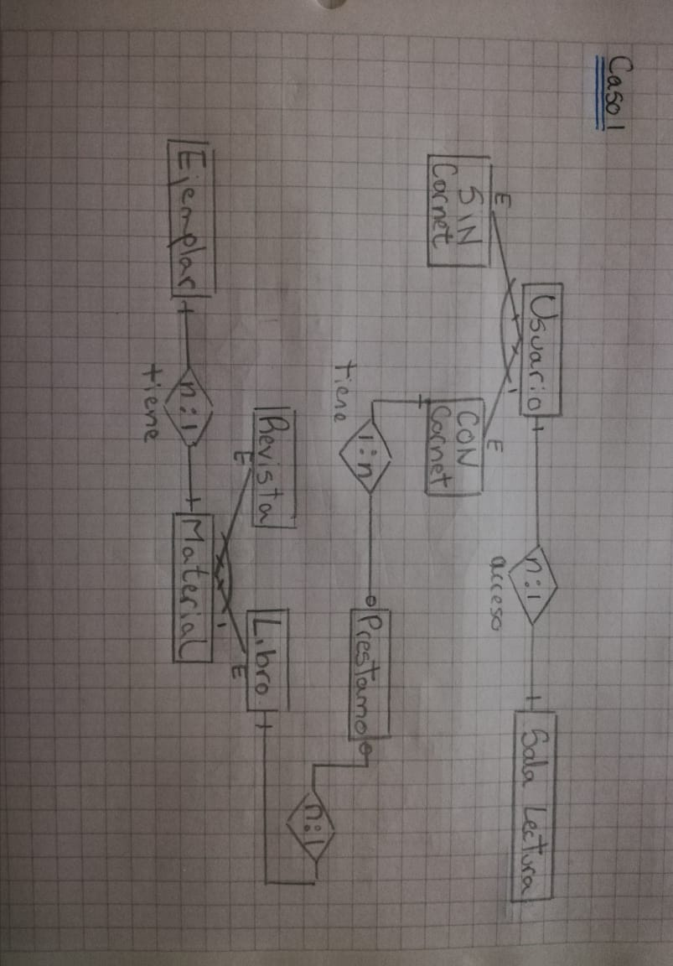***Caso 1:***

***Entidades:***

|  |  |  |  |  |
| --- | --- | --- | --- | --- |
| **Nombre** | **Descripción** | **Clase** | **Tipo** | **Cardinalidad** |
| Usuario | Todos los usuarios de la biblioteca | Fuerte | Rol | N 5000 |
| Sala de lectura | Lugar donde se puede el material y pueden entrar todos los usuarios | Fuerte | Tangible | N 1 |
| Préstamo | Todos los préstamos que hace la biblioteca | Fuerte | Interacción | N 3000 |
| Material | Todos los libros y revistas | Fuerte | Tangible | N 3000 |
| Ejemplar | Todas las copias de los libros o revistas | Fuerte | Tangible | N 6000 |

***Atributos:***

* Usuario:

|  |  |  |  |  |  |  |
| --- | --- | --- | --- | --- | --- | --- |
| **Nombre** | **Descripción** | **Entidad** | **Clase** | **Dominio** | **Restricción** | **Estructura** |
| N_usuario | Número que identifica a un usuario | Usuario | Nombre | E(7) | No nulo | --- |
| Carnet | Identifica a los usuarios con carnet | Usuario | Descriptivo | E(5) | --- | --- |
| Nombre | Nombre del usuario | Usuario | Descriptivo | String | --- | --- |
| Email | El e-mail del usuario | Usuario | Descriptivo | String | No nulo | email |

* Sala de lecturas:

|  |  |  |  |  |  |  |
| --- | --- | --- | --- | --- | --- | --- |
| **Nombre** | **Descripción** | **Entidad** | **Clase** | **Dominio** | **Restricción** | **Estructura** |
| N_sala | Número que identifica la sala de lectura | Sala de lectura | Nombre | E(3) | No nulo | --- |
| N_usuario | Número que identifica a un usuario | Sala de lectura | Referencial | E(7) | --- | --- |
| N_ejemplar | Número que identifica al ejemplar | Sala de lectura | Referencial | E(9) | --- | --- |

* Préstamo:

|  |  |  |  |  |  |  |
| --- | --- | --- | --- | --- | --- | --- |
| **Nombre** | **Descripción** | **Entidad** | **Clase** | **Dominio** | **Restricción** | **Estructura** |
| N_usuario | Número que identifica a un usuario | Préstamo | Referencial | E(7) | No nulo | --- |
| N_prestamo | Número que identifica al préstamo | Préstamo | Nombre | E(9) | No nulo | --- |
| N_ejemplar | Número que identifica al ejemplar | Préstamo | Referencial | E(9) | No nulo | --- |
| Fecha | Fecha en que se retiró el libro | Préstamo | Descriptivo | Fecha | No nulo | dd/mm/aaaa |

* Material:

|  |  |  |  |  |  |  |
| --- | --- | --- | --- | --- | --- | --- |
| **Nombre** | **Descripción** | **Entidad** | **Clase** | **Dominio** | **Restricción** | **Estructura** |
| Libro | Nombre del libro | Material | Nombre | String | No nulo | --- |
| Autor | Autor del material | Material | Nombre | String | No nulo | --- |

* Ejemplar:

|  |  |  |  |  |  |  |
| --- | --- | --- | --- | --- | --- | --- |
| **Nombre** | **Descripción** | **Entidad** | **Clase** | **Dominio** | **Restricción** | **Estructura** |
| N_ejemplar | Numero que identifica los ejemplares de los libros | Ejemplar | Nombre | E(9) | No nulo | --- |
| Edición | El numero de la edición del ejemplar | Ejemplar | Descriptivo | E(3) | --- | --- |

***Relaciones***

|  |  |  |  |  |  |
| --- | --- | --- | --- | --- | --- |
| **Nombre** | **Descripción** | **Clase** | **Grado** | **Entidades** | **Carnalidad máx/min/op** |
| Tiene acceso a | Un usuario tiene acceso a la sala de lectura | HAS-A | Binaria | Usuario  Sala de lectura | N:1 |
| Tiene | El usuario con carnet tiene prestamos | HAS-A | Binaria | Usuario  Préstamo | 1:cN |
| Tiene | Un libro tiene prestamos | HAS-A | Binaria | Material  Préstamo | 1:cN |
| Tiene | Un material tiene ejemplares | HAS-A | Binaria | Material  Ejemplar | 1:N |
| Carnet | Un usuario puede o no tener carnet | IS-A | Subtipo | Usuario | 1 |
| Es un | Un material es un libro o una revista | IS-A | Subtipo | Material | 1 |

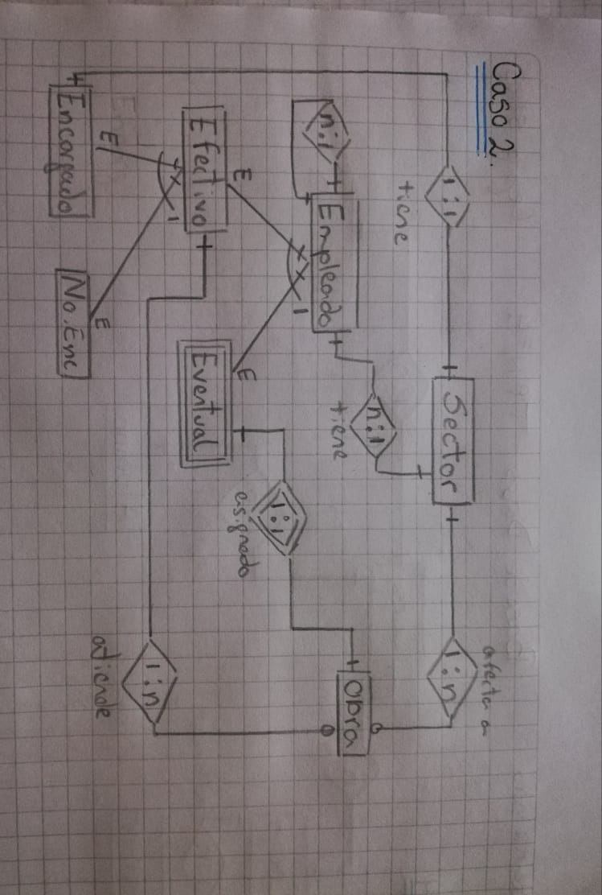***Caso 2:***

***Entidades:***

|  |  |  |  |  |
| --- | --- | --- | --- | --- |
| Nombre | Descripción | Clase | Tipo | Cardinalidad |
| SECTOR | Son las distintas organizaciones de la empresa | Fuerte | Rol | 5 |
| OBRA | Trabajos que se encarga de hacer la empresa | Fuerte | Tangible | 20 |
| EMPLEADO | Personal de la empresa | Fuerte | Rol | n |
| EFECTIVOS | Empleados no eventuales (Trabajan diariamente y tienen horarios fijos) | Fuerte | Rol | n |
| EVENTUALES | Empleados contratados únicamente para ciertas obras | Débil | Rol | n |
| ENCARGADO | A cargo de los sectores | Fuerte | Rol | 5 |
| NO ENCARGADO | Empleado común del sector | Fuerte | Rol | n |

***Atributos:***

* Sector:

|  |  |  |  |  |
| --- | --- | --- | --- | --- |
| Nombre | Descripción | Clase y dominio | Restricción | Estructura |
| Nombre | Nombre de el operador | Cadena de caracteres | --- | --- |
| Dirección | Dirección física del operador | Cadena de caracteres y números | --- | --- |
| Télex | Contacto por teletipo | Numero | --- | --- |
| Teléfono | Numero de teléfono de el operador | Numero | 10 dígitos | --- |

* Obra:

|  |  |  |  |  |
| --- | --- | --- | --- | --- |
| Nombre | Descripción | Clase y dominio | Restricción | Estructura |
| Nombre | Nombre del cliente de la obra | Cadena de caracteres | --- | --- |
| Localidad | Lugar de la Obra | Cadena de caracteres | --- | --- |
| Descripción | Descripción de la Obra | Cadena de caracteres | --- | --- |
| Precio | Valor de la Obra | Numero | --- | --- |

* Empleado:

|  |  |  |  |  |
| --- | --- | --- | --- | --- |
| Nombre | Descripción | Clase y dominio | Restricciones de dominio | Estructura |
| nombre | Nombre del Empleado | Cadena de caracteres | --- | --- |
| Función | Función en la que se desempeña dentro de la obra | Cadena de caracteres | --- | --- |
| Obra Asignada | Nombre de la obra en la que trabaja | Cadena de caracteres | --- | --- |
| Teléfono | Numero telefónico del empleado | Numero | --- | --- |
| Sueldo | Dinero ganado por sus servicios | Numero | --- | --- |

* Efectivos:

|  |  |  |  |  |
| --- | --- | --- | --- | --- |
| Nombre | Descripción | Clase y dominio | Restricciones de dominio | Estructura |
| nombre | Nombre del Empleado | Cadena de caracteres | --- | --- |
| Función | Función en la que se desempeña dentro de la obra | Cadena de caracteres | --- | --- |
| Localidad | Residencia del empleado | Cadena de caracteres | --- | --- |
| Obra Asignada | Nombre de la obra en la que trabaja | Cadena de caracteres | --- | --- |
| edad | edad del empleado | Numero | Menor a 3 dígitos | --- |
| Sueldo | Dinero ganado por sus servicios | Numero | --- | --- |

* Eventuales:

|  |  |  |  |  |
| --- | --- | --- | --- | --- |
| Nombre | Descripción | Clase y dominio | Restricciones de dominio | Estructura |
| nombre | Nombre del Empleado | Cadena de caracteres | --- | --- |
| Funcion | Funcion en la que se desempeña dentro de la obra | Cadena de caracteres | --- | --- |
| Localidad | Residencia del empleado | Cadena de caracteres | --- | --- |
| Obra Asignada | Nombre de la obra en la que trabaja | Cadena de caracteres | --- | --- |
| edad | edad del empleado | Numero | Menor a 3 dígitos | --- |
| Honorarios | Costo de sus servicios por hora | Numero | --- | --- |

***Relaciones:***

|  |  |  |  |  |  |  |  |
| --- | --- | --- | --- | --- | --- | --- | --- |
| Nombre | Descripción | clase | grado | entidades | cardinalidad máxima | cardinalidad mínima | Atributos |
| Afecta a | El sector afecta muchas obras | HAS-A | Binaria | Sectores y Obras | 1:n | 1, 0 | --- |
| Asignado a | Un empleado eventual es asignado a una obra | HAS-A | Binaria | Eventuales y Obras | 1:1 | 1, 1 | --- |
| Atiende a | Un empleado efectivo atiende a varias obras | HAS-A | Binaria | Efectivos y Obras | 1:n | 1, 0 | --- |
| Tiene | Un sector tiene muchos empleados | HAS-A | Binaria | Sectores y Empleados | n:1 | 0, 1 | --- |
| Depende de | Muchos empleados dependen de un encargado | Recursiva | Binaria | Empleados y Empleados | n:1 | 0, 1 | --- |
| tiene | Un sector tiene un encargado | HAS-A | Binaria | Encargado, Sector | 1:1 | 1,1 | --- |
| Pertenece | Encargado y no encargado pertenece a Efectivos | IS-A | Subtipo | Encargado, no encargado, Efectivo | --- | 1 | --- |

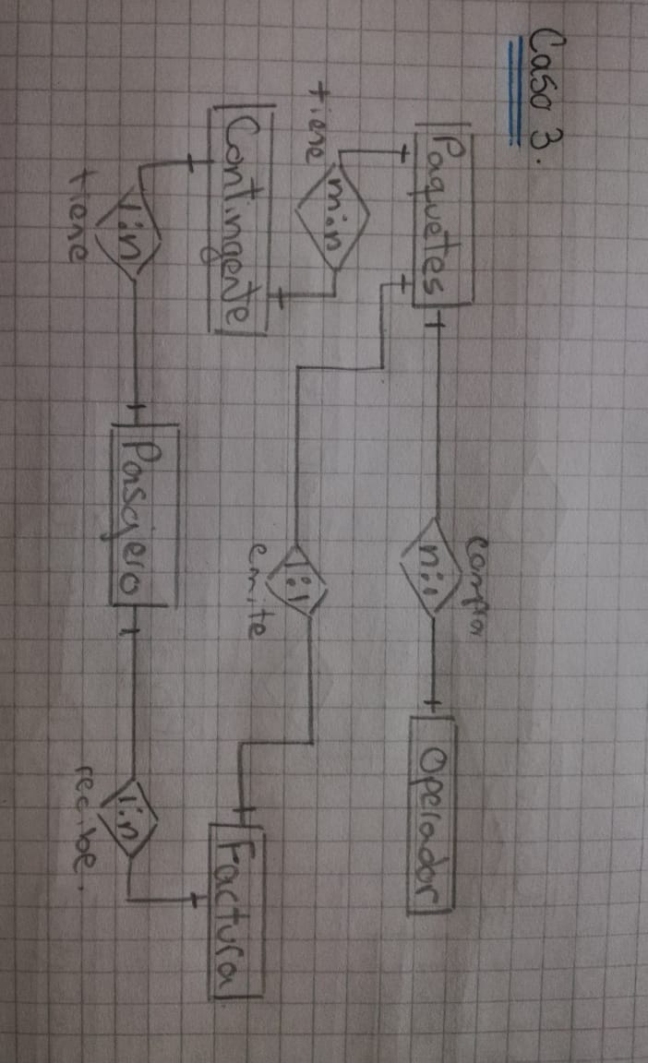***Caso 3:***

***Entidades:***

|  |  |  |  |  |
| --- | --- | --- | --- | --- |
| Nombre | Descripción | Clase | Tipo | Cardinalidad |
| Operadores | Son los proveedores de los paquetes | Fuerte | Rol | 1 |
| Paquetes | Servicios turísticos que se proveen a los clientes | Fuerte | Evento | n |
| Contingentes | Conjunto de pasajeros con un guía que toman un conjunto de paquetes | Fuerte | Rol | n |
| Pasajero | Clientes de la compañía | Fuerte | Rol | n |
| Factura | Facturas de los gastos de los pasajeros | Débil | Tangible | n |

***Atributos:***

* Operadores:

|  |  |  |  |  |
| --- | --- | --- | --- | --- |
| Nombre | Descripción | Clase y dominio | Restricciones de dominio | Estructura |
| Nombre | Nombre de el operador | Cadena de caracteres | --- | --- |
| Dirección | Dirección física del operador | Cadena de caracteres y números | --- | --- |
| Localidad | Localidad en la que se ubica el operador | Cadena de caracteres | --- | --- |
| País | País en la que se ubica el operador | Cadena de caracteres | --- | --- |
| télex | Contacto por teletipo | Numero | --- | --- |
| teléfono | Numero de teléfono de el operador | Numero | 10 dígitos | --- |
| Deuda | Monto de la deuda a pagar por GBT | Numero | --- | --- |

* Paquetes:

|  |  |  |  |  |
| --- | --- | --- | --- | --- |
| Nombre | Descripción | Clase y dominio | Restricciones de dominio | Estructura |
| código | Código de identificación del paquete | Numero | --- | --- |
| itinerario | Orden cronológico de las actividades del paquete | Cadena de caracteres | --- | --- |
| costo | Cantidad de dinero que pago GBT al operador por el paquete | Numero | --- | --- |
| precio | precio al que GBT ofrece el paquete | Numero | --- | --- |
| descripción | Descripción de el paquete | Cadena de caracteres | --- | --- |

* Contingente:

|  |  |  |  |  |
| --- | --- | --- | --- | --- |
| Nombre | Descripción | Clase y dominio | Restricciones de dominio | Estructura |
| nombre | Nombre del contingente | Cadena de caracteres | --- | --- |
| guía | Nombre del guía del contingente | Cadena de caracteres | --- | --- |
| fecha de parida | Fecha de partida del contingente | Fecha | --- | --- |
| duración | Duración del contingente | Numero | --- | --- |
| cupo máximo | Cantidad de pasajeros que pueden formar parte del contingente. | Numero | --- | --- |
| cantidad de pasajeros | Cantidad de pasajeros actualmente anotados en el contingente. | Numero | Debe ser menor al cupo máximo | --- |

* Pasajero:

|  |  |  |  |  |
| --- | --- | --- | --- | --- |
| Nombre | Descripción | Clase y dominio | Restricciones de dominio | Estructura |
| nombre | Nombre del pasajero | Cadena de caracteres | --- | --- |
| N° Pasaporte | Numero de pasaporte del pasajero | Numero | 6 dígitos | --- |
| nacionalidad | Nacionalidad del pasajero | Cadena de caracteres | --- | --- |
| sexo | sexo del pasajero | Cadena de caracteres | Menor a 9 caracteres | --- |
| edad | edad del pasajero | Numero | Menor a 3 dígitos | --- |

* Factura:

|  |  |  |  |  |
| --- | --- | --- | --- | --- |
| Nombre | Descripción | Clase y dominio | Restricciones de dominio | Estructura |
| tipo | Factura tipo A, B o C | Cadena de caracteres | Menor a 1 carácter | --- |
| datos corrientes | Datos corrientes de la factura | Cadena de caracteres | --- | --- |
| vencimiento | Fecha de vencimiento de la factura | Fecha | --- | --- |
| forma de pago | Forma en la que el pasajero efectuara el pago | Cadena de caracteres | --- | --- |
| descripción | Descripción del ítem facturado | Cadena de caracteres | --- | --- |

***Relaciones:***

|  |  |  |  |  |  |  |  |  |
| --- | --- | --- | --- | --- | --- | --- | --- | --- |
| Nombre | Descripción | Clase | Grado | Entidades | cardinalidad máxima | cardinalidad mínima | Atributos | Restricción |
| Compra | Los paquetes se compran a operadores mayoristas | HAS-A | Binaria | Operadores y Paquetes | 1:n | 1, 0 | --- | --- |
| Tiene | Varios contingentes toman varios paquetes | HAS-A | Binaria | Paquetes y Contingente | n:m | 1, 1 | --- | --- |
| Tiene | Contingente tiene pasajeros | HAS-A | Binaria | Contingente y Pasajero | 1:m | 1, 1 | --- | --- |
| Recibe | Los pasajeros titulares reciben facturas | HAS-A | Binaria | Facturas y Pasajero | n:1 | 1, 1 | --- | --- |
| Emite | Por cada paquete se emite una factura | HAS-A | Binaria | Paquetes y Pasajero | 1:1 | 1,1 | --- | --- |

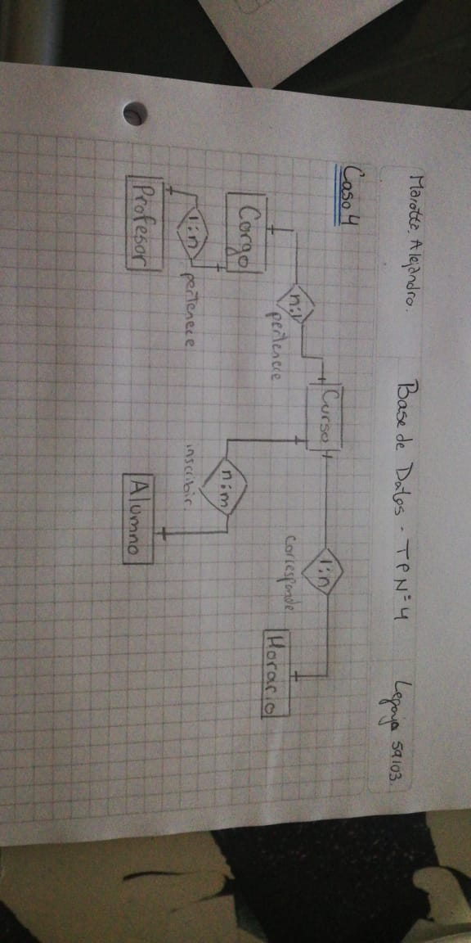***Caso 4:***

***Entidades:***

|  |  |  |  |  |
| --- | --- | --- | --- | --- |
| Nombre | Descripcion | Clase | Tipo | Cardinalidad |
| Curso | Actividades academicas | Fuerte | Tangible | N 100 |
| Cargo | Puesto que ocupa un profesor dentro del curso | Fuerte | Rol | N10 |
| Profesor | Dicta la clase | Fuerte | Rol | N 300 |
| Alumno | Toma el curso | Fuerte | Rol | N 5000 |
| Horario | Fecha,hora y lugar del curso | Fuerte | Evento | N 100 |

***Atributos:***

* Curso:

|  |  |  |  |  |  |
| --- | --- | --- | --- | --- | --- |
| Nombre | Tipo | Entidad | Estructura | Dominio | Restriccion |
| Código | Nombre | Curso | Numerica | E(4) | no nulo |
| Nombre | Nombre | Curso | --- | String | No nulo |
| Inicio | Descriptivo | Curso | Dd/mm/aaaa | Fecha | No nulo |
| Duracion | Descriptivo | Curso | Numerica | E(2) | No nulo, en meses |
| Cupo | Descriptivo | Curso | Numerica | E(3) | Max 100 |
| Arancel | Descriptivo | Curso | $ | E(4) | No nulo |

* Alumno:

|  |  |  |  |  |  |
| --- | --- | --- | --- | --- | --- |
| Nombre | Tipo | Entidad | Estructura | Dominio | Restriccion |
| Legajo | Nombre | Alumno | Numerica | E(4) | no nulo |
| Nombre | Nombre | Alumno | --- | String | No nulo |
| Domicilio | Descriptivo | Alumno | --- | String | --- |
| Telefono | Descriptivo | Alumno | Numerica | E(13) | + ,numero |

* Horario:

|  |  |  |  |  |  |
| --- | --- | --- | --- | --- | --- |
| Nombre | Tipo | Entidad | Estructura | Dominio | Restriccion |
| Dia | Descriptivo | Horario | --- | String (3) | No nulo |
| Desde | Descriptivo | Horario | HH:MM | Hora | No nulo |
| Hasta | Descriptivo | Horario | HH:MM | Hora | No nulo |
| Aula | Descriptivo | Horario | Numerica | E(3) | No nulo |
| CursoID | referencial | Curso | Numerica | E(4) | no nulo |

* Cargo:

|  |  |  |  |  |  |
| --- | --- | --- | --- | --- | --- |
| Nombre | Tipo | Entidad | Estructura | Dominio | Restriccion |
| Código | Nombre | Cargos | Numerica | E(4) | no nulo |
| Categoria | Descriptivo | Cargo | --- | String(3) | No nulo |
| Sueldo | Descriptivo | Cargo | $ | E(5) | No nulo |
| CursoID | Referencial | Curso | Numerica | E(4) | no nulo |
| ProfesorID | Referencial | Profesor | Numerica | E(4) | no nulo |

*Restriccion del modelo:

Categoría: T = Titular, A =Adjunto, JTP = Jefe Trabajos Practicos, AYC = Ayudante catedra

* Profesor:

|  |  |  |  |  |  |
| --- | --- | --- | --- | --- | --- |
| Nombre | Tipo | Entidad | Estructura | Dominio | Restriccion |
| Legajo | Nombre | Profesor | Numerica | E(4) | no nulo |
| Nombre | Nombre | Profesor | --- | String | No nulo |
| Domicilio | Descriptivo | Profesor | --- | String | --- |
| Telefono | Descriptivo | Profesor | Numerica | E(13) | + ,numero |

***Relaciones***

|  |  |  |  |  |  |  |
| --- | --- | --- | --- | --- | --- | --- |
| Nombre | Descripcion | Clase | Grado | E.Inv. | Cardinalidad | Atributos |
| Pertenece | a | HAS-A | Binario | Curso-Cargo | n:1 | --- |
| Pertenece | b | HAS-A | Binario | Profesor-Cargo | 1:n | --- |
| Corresponde | c | HAS-A | Binario | Curso-Horario | 1:n | --- |
| Incribir | d | HAS-A | Binario | Curso-Alumno | n:m | --- |

a: Un cargo pertenece a un curso, un curso puede tener varios cargos

b: Un Cargo pertenece a un profesor, un profesor puede tener varios cargos

c: Un horario pertenece a una clase, una clase puede tener varios horarios

d: Un curso puede tener varios alumnos inscriptos, un alumno se puede inscribir a varias clases